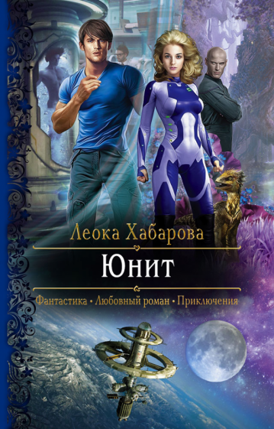 | Хабарова, Л.  Юнит. Фантастика. Любовный роман. Приключения : : роман [16+] / Л. Хабарова. - Москва: Альфа-Книга, 2021. - 345 с: ил. - (Романтическая фантастика).  Будущее, в котором главенствует наука и все государства живут в мире и согласии… Мечта! Но даже в самом безупречном обществе найдется место мрачным тайнам.  Как отличить правду от лжи? Что делать, если все, во что верил, оказалось под сомнением? Как понять, где друг, а где враг? Молодой сотруднице научной базы Рите Беликовой предстоит разобраться в хитросплетении интриг и погрузиться в водоворот опасных приключений. Не раз придется рисковать и ходить по самому краю пропасти. Но иначе нельзя, ведь ставка в этой игре - человеческие жизни. В том числе жизнь того, кого Рита успела полюбить…
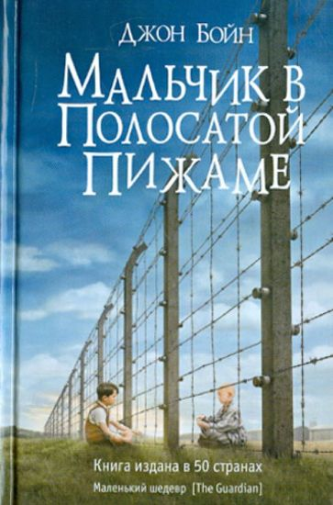 | Бойн, Д.  Мальчик в полосатой пижаме: роман [16+] / Д. Бойн; пер. c англ. Е. Полецкой. - Москва: Фантом-Пресс, 2022. - 288 с.  Не так-то просто рассказать в двух словах об этой удивительной книге. Обычно аннотация дает читателю понять, о чем пойдет речь, но в данном случае мы опасаемся, что любые предварительные выводы или подсказки только помешают ему. Нам представляется очень важным, чтобы вы начали читать, не ведая, что вас ждет. Скажем лишь, что вас ждет необычное и завораживающее путешествие вместе с девятилетним мальчиком по имени Бруно. Вот только сразу предупреждаем, что книга эта никак не предназначена для детей девятилетнего возраста, напротив, это очень взрослая книга, обращенная к людям, которые знают, что такое колючая проволока. Именно колючая проволока вырастет на вашем с Бруно пути. Такого рода ограждения достаточно распространены в нашем мире. И нам остается только надеяться, что вы лично в реальной жизни не столкнетесь ни с чем подобным. Книга же наверняка захватит вас и вряд ли скоро отпустит.
 | Рубина, Д.  Я вас лублу! : [18+] / Д. Рубина. - Москва: Эксмо, 2022. - 448 с.  Нет места более священного, чем Иерусалим – "ликующий вопль тысяч и тысяч глоток", "неистовый жар молитв, жалоб и клятв", "тугая котомка" запахов: ладана – христианского квартала, рыбы – мусульманского, свежестиранного белья – еврейского, хлебного – армянского. Жить в этом городе непросто, потому что он, по словам Дины Рубиной, – "вершина трагедии". Но что было бы в жизни писателя, если бы в ней не случился Иерусалим? В конце 1990-х Дина Рубина вместе с семьей переезжает в Израиль. И с этого момента в жизни писателя оказываются две родины: одна – по праву крови, вторая – по праву языка. О трудностях и радостях срастания с новой землей, о невероятных перипетиях судьбы своих новых соотечественников, о гении места Иерусалима – повести, рассказы и эссе данной книги.
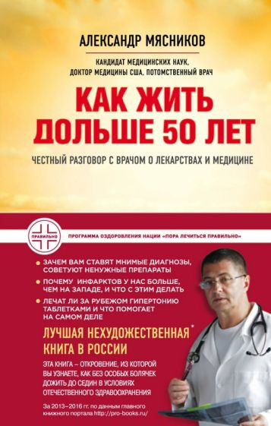 | Мясников, А. Л.  Как жить дольше 50 лет : честный разговор с врачом о лекарствах и медицине : [12+] / А. Л. Мясников. - Москва: Эксмо, 2020. - 192 с.  Здоровье - главная тема, касающаяся каждого без исключения, и ее нельзя замолчать или недоговорить. Обычные врачи не хотят или не могут правильно, а главное - доступно, объяснить положение вещей, а реклама лекарств и медицинских услуг окончательно запутывает людей!  Новая авторская книга А.Л. Мясникова уникальна. Она выходит в год его юбилея и содержит квинтэссенцию его разностороннего лечебного опыта. Книга полностью посвящена решению проблем со здоровьем обычного человека и дает взвешенные и откровенные ответы врача на все наиболее частые вопросы, которые задают доктору Мясникову во время его радиоэфиров и телепередач, в письмах и телефонных звонках в редакцию.
 | Мураками, Х.  От первого лица : сборник рассказов :[16+] / Х. Мураками; пер. с япон. А. Т. Замилова. - Москва: Эксмо, 2022. - 192 с.  Впервые на русском. Новый сборник рассказов от мастера современной прозы, уникального, всемирно известного японского писателя Харуки Мураками.  Восемь рассказов "От первого лица" в фирменном стиле автора.  Микс из историй разных по содержанию, но с гарантированным качеством. Что из историй реальность, а что вымысел - каждый решает сам.  Для тех, кто будет впервые знакомиться с творчеством Харуки Мураками, это прекрасная возможность погрузиться в его мир.  Мир ежедневных забот и загадочных событий, мир, в котором много деталей и нюансов. Мир любви и потерь, забавных встреч и фатальных событий, бейсбола и музыки. Где можно поболтать за кружкой пива с говорящей обезьяной об абсолютной любви, получить по почте тетрадь со стихами, узнать об индикаторе любви под музыку "Битлз".  Мир, в котором больше смысла и глубины, чем кажется на первый взгляд. Поэтому книги Харуки Мураками перечитывают не один раз.  Для тех, кто хорошо знаком с творчеством Харуки Мураками,...
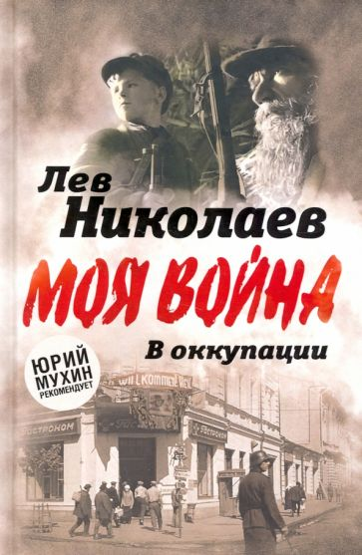 | Николаев, Л.П.  В оккупации. Дневник советского профессора / Л.П. Николаев. - Москва: Родина, 2021. - 240 с.  Автор этой книги Лев Петрович Николаев - советский врач, профессор, доктор медицинских наук, известный в мире антрополог. В годы Великой Отечественной войны он оказался в занятом немцами Харькове и провел под немецкой оккупацией почти два года. Будучи противником сталинизма и коммунистической системы, Лев Николаев встретил немцев как освободителей, но скоро увидел, что на деле представляет собой "орднунг" - новый немецкий порядок, - и, в конце концов, встал на путь борьбы с оккупантами.  Дневник, который профессор Николаев вел все эти годы, впервые публикуется в полном объеме. Он содержит массу уникальных подробностей о жизни на захваченной немцами территории, а также оригинальный авторский анализ происходящих событий, оценку советской системы предвоенного и военного времени, характера войны, действий в ней обеих сторон. Не случайно, Юрий Мухин, один из самых авторитетных исследователей военной темы, дает высокую оценку дневникам Николаева в предисловии к книге.
 | Белянин, А. О.  Стреляй напарник ! : фантастический роман : [16+] / А. О. Белянин. - Москва: АЛЬФА-КНИГА, 2021. - 281 с.  Мы всегда знали, что не одни в этом мире. Но редко задумывались о том, насколько хрупкими могут быть грани, отделяющие людей от нелюдей. От тех, кто выходит на охоту ночью, кто пьёт кровь и для кого ценность человеческой жизни равна нулю.  Именно от них наши города и улицы защищают спецы в гражданском. У них бронебойное оружие, наука и магия, своё понятие долга и чести. Их называют граничары.  Они стреляют без предупреждения.
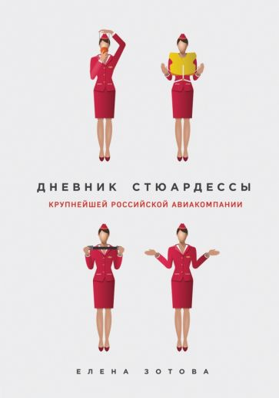 | Зотова, Е.  Дневник стюардессы : [16+] / Е. Зотова. - Москва: Эксмо, 2019. - 192 с.  Сборник юмористических рассказов и повестей про приключения бортпроводников Аэрофлота в зарубежных аэропортах. Смешные, нелепые случаи в командировках от автора, которая проработала стюардессой Аэрофлота более 7 семи лет. Написано живым, легким языком. Современная, юмористическая проза в дорогу. Напоминает "Записки проститутки Кэт", только без пониженной социальной ответственности, "беспринцЫпные истории" А. Цыпкина, житейские книги Славы Сэ и прочих авторов сатирического жанра.
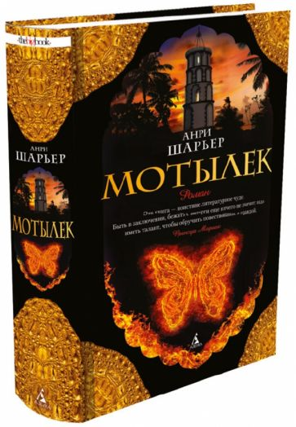 | Шарьер, А.  Мотылёк : роман : [16+] / А. Шарьер; пер. c И. Стуликова. - Санкт-Петербург: Азбука, 2022. - 576 с.  Бывают книги просто обреченные на успех. Автобиографический роман Анри Шарьера "Мотылек" стал бестселлером сразу после его опубликования в 1969 году. В первые три года после выхода в свет было напечатано около 10 миллионов экземпляров этой книги. Кинематографисты были готовы драться за право экранизации. В 1973 году состоялась премьера фильма Франклина Шеффнера, снятого по книге Шарьера (в главных ролях Стив Маккуин и Дастин Хоффман), ныне по праву причисленного к классике кинематографа.  Автор этого повествования Анри Шарьер по прозвищу Мотылек (Папийон) в двадцать пять лет был обвинен в убийстве и приговорен к пожизненному заключению. Но тут-то и началась самая фантастическая из его авантюр. На каторге во Французской Гвиане он прошел через невероятные испытания, не раз оказываясь на волоске от гибели. Инстинкт выживания и неукротимое стремление к свободе помогли ему в конце концов оказаться на воле.
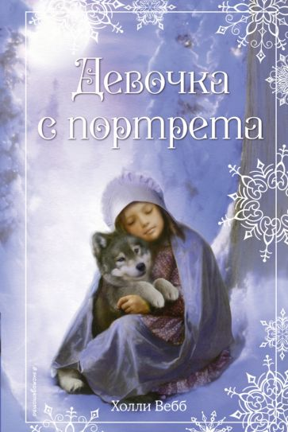 | Вебб, Х.  Девочка с портрета : [повесть]: [6+] / Х. Вебб; пер. c англ. Т. Ю. Покидаевой. - Москва: Эксмо, 2017. - 208 с.  Амелия иногда мечтала о чудесах, но никогда не думала, что волшебство может случиться с ней по-настоящему. А всего-то нужно было - приехать в гости на Рождество к дальним родственникам в старинный дом и найти там дневник своего пра-пра-прадеда.  И рождественское волшебство случилось - Амелия вдруг проснулась в том же доме, но много-много лет назад. Познакомилась с мальчиком, который написал тот дневник. И поняла, что теперь и сама должна совершить чудо - отвести маленького волчонка к его маме. Только есть одна проблема - Амелия очень боится даже собак, а не то что волков!  Но чтобы помочь волчонку, Амелия может преодолеть и не такое!
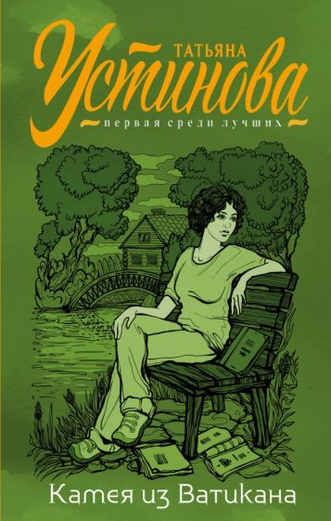 | Устинова, Т. В.  Камея из Ватикана : роман : [16+] / Т. В. Устинова. - Москва: Эксмо, 2021. - 320 с.  Когда в одночасье вся жизнь переменилась: закрылись университеты, не идут спектакли, дети теперь учатся на удаленке, и из Москвы разъезжаются те, кому есть куда ехать, Тонечка – деловая, бодрая и жизнерадостная сценаристка, и ее приемный сын Родион – страшный разгильдяй и недотепа, но еще и художник, оказываются вдвоем в милом городе Дождеве.  Однажды утром этот новый, еще не до конца обжитый, странный мир переворачивается – погибает соседка, пожилая особа, которую все за глаза звали "старой княгиней". И еще из Москвы приезжает Саша Шумакова – теперь новая подруга Тонечки.  От чего умерла "старая княгиня"? От сердечного приступа? Не похоже, слишком много деталей указывает на то, что она умирать вовсе не собиралась…  И почему на подруг и священника какие-то негодяи нападают прямо в храме?! Местная полиция, впрочем, Тонечкины подозрения только высмеивает. Может, и правда, она, знаменитая киносценаристка, зря все напридумывала?  Тонечка и Саша разгадают загадки, а Саша...
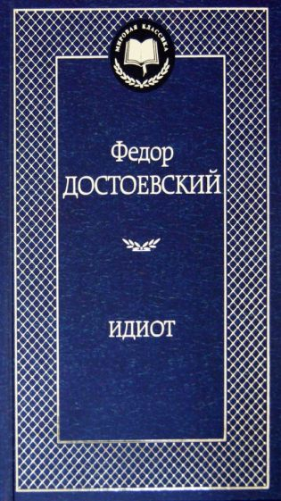 | Достоевский, Ф. М.  Идиот : роман: [16+] / Ф. М. Достоевский. - Санкт-Петербург: Азбука, 2016. - 640 с.  "Главная идея... - писал Ф. М. Достоевский о своем романе "Идиот", - изобразить положительно-прекрасного человека. Труднее этого нет ничего на свете…" Не для того ли писатель явил миру "князя-Христа", чтобы мы не забывали: "Страдание есть главнейший и, может быть, единственный закон бытия всего человечества".  Каждое новое поколение по-своему воспринимает классику и пытается дать собственные ответы на вечные вопросы бытия. Об этом свидетельствуют и известные экранизации романа, его сценические версии. В России запоминающиеся образы князя Мышкина создали Ю. Яковлев, И. Смоктуновский, Е. Миронов.
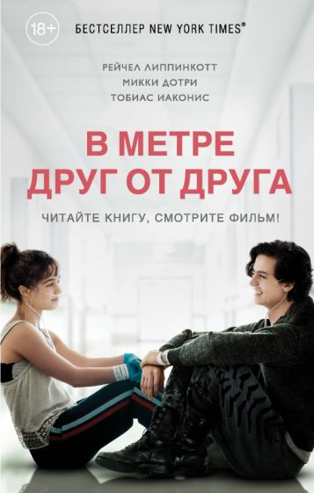 | Липпинкотт, Р.  В метре друг от друга : [18+] / Р. Липпинкотт, М. Дотри; пер. c англ. С. Н. Самуйлова. - Москва: Эксмо, 2022. - 368 с.  Нашумевший роман, экранизация которого выйдет на экраны страны 1 мая! В главной роли Коул Спраус.  Можно ли влюбиться в кого-то, кого ты никогда не сможешь обнять?  Парень и девушка. Любовь с первого взгляда. Любовь, которой даже смертельная болезнь не сможет помешать.  Стелла и Уилл бросают вызов судьбе и идут наперекор всем. Они встретились, когда больше всего нуждались в этом. Вот только их любовь обречена, ведь Уилл никогда не сможет коснуться Стеллы. Его прикосновение смертельно для девушки.  Но истинная любовь не знает ни границ, ни запретов, и она определенно стоит целой жизни...
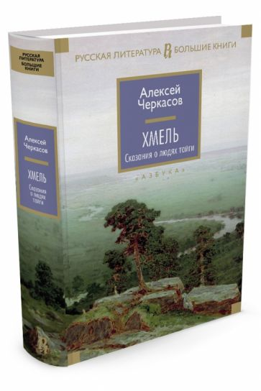 | Черкасов, А. Т.  Хмель. Сказания о людях тайги : [16+] / А. Т. Черкасов. - Санкт-Петербург: Азбука, 2021. - 800 с.  Роман "Хмель" - первая часть знаменитой трилогии "Сказания о людях тайги", прославившей имя русского советского писателя Алексея Черкасова. Созданию романа предшествовала удивительная история: загадочное письмо, полученное Черкасовым в 1941 г., "написанное с буквой ять, с фитой, ижицей, прямым, окаменелым почерком", послужило поводом для знакомства с лично видевшей Наполеона 136-летней бабушкой Ефимией, рассказы которой легли в основу сюжета первой книги "Сказаний".  В глубине Сибири обосновалась старообрядческая община старца Филарета, куда, волею случая, попадает мичман Лопарев - бежавший с каторги участник восстания декабристов. В общине царят суровые законы, и жизнь здесь по плечу лишь сильным духом…  Годы идут, сменяются поколения, и вот уже на фоне исторических катаклизмов начала XX в. проживают свои судьбы потомки героев первой части романа. Унаследовав фамильные черты, многие из них утратили память рода...  Динамичное повествование, мастерская прорисовка образов...

